2022-2023 окуу жылынын 1-жарым жылдыгына карата ТПППЖП-1-21(МЛ), ТПППЖП-1-21(МС) тайпаларынын куратору жана академ.кеңешчиси
А.С.Куленбекованын
ОТЧЕТу

1. Уюштуруу иштери:
Тайпа менен иштөө иш планына ылайык жүргүзүлүп, топтун студенттеринин Институттун дирекциясы жана жалпы университет менен туруктуу байланышы негизги максат болгон.
Сентябрда сабак тартиби жөнүндө маалымат студенттерге жеткирилип жана окуу процессин уюштурулду.
Куратордук сааттар өткөрүлүп, анда топтун ар бир студенти жөнүндө жалпы маалымат алынып, мурда шайланган активдерди: староста, маданий иштерге жооптуу редколегия ж.б. кайра карап, ордуна калтырылды. Жатаканага жайгаштыруу үчүн кандай документтер керек экендиги жөнүндө маалымат берилди. Куратордук жана тайпалык журналдарды өз убагында толтуруу керектиги жөнүндө айтылды.
Токтосунова Айдана, Данапияева Сезим, Абдыраманова Айсулуу, Акылбекова Алия, Атакулов Тилек №2 жатаканага жайгашышты, комнаталарында жашоого керектүү эмеректердин бар экендиги көзөмөлгө алынды.

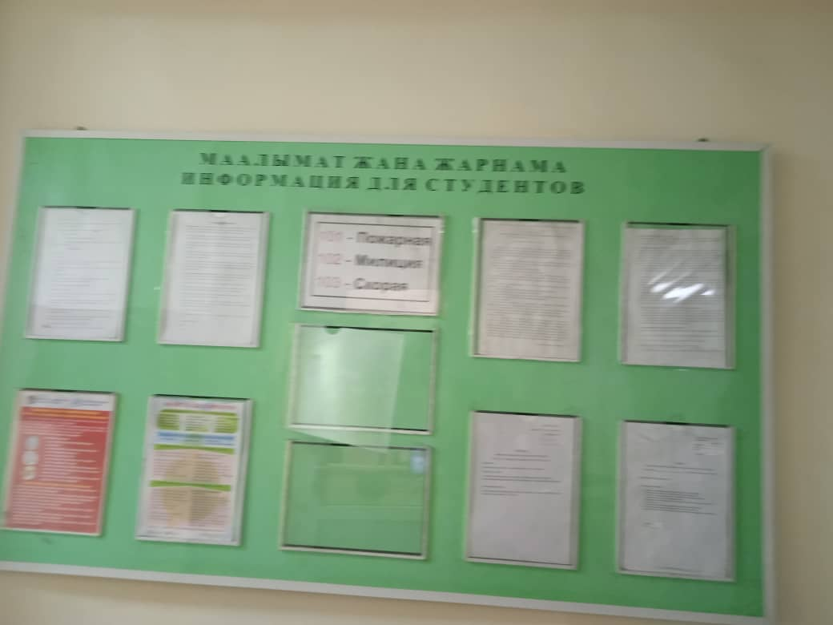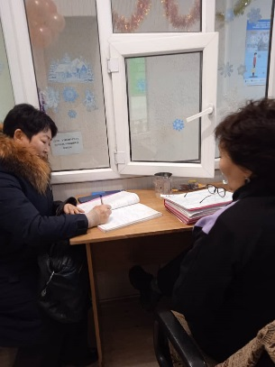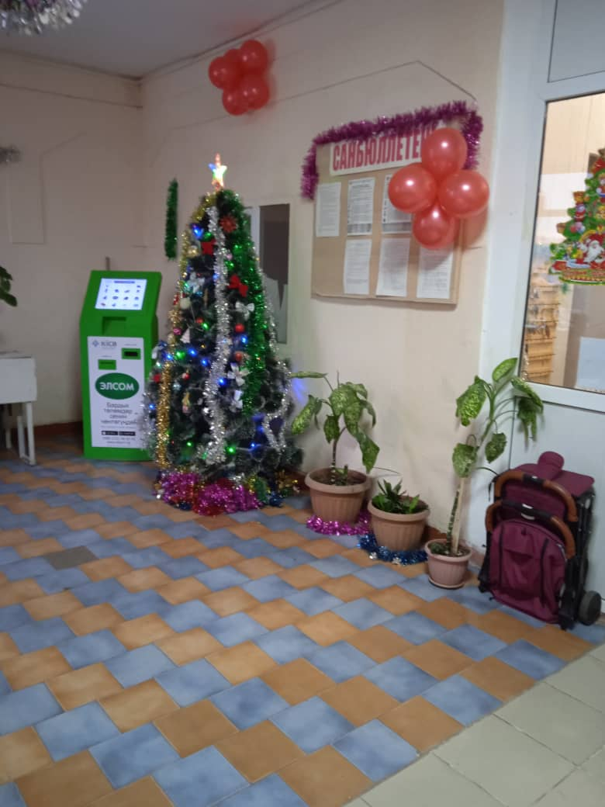

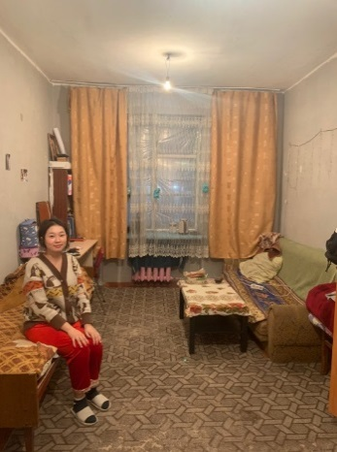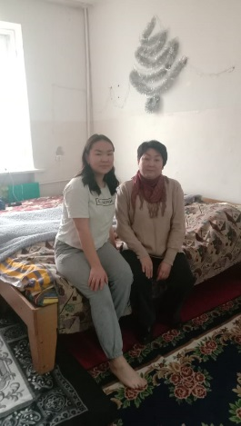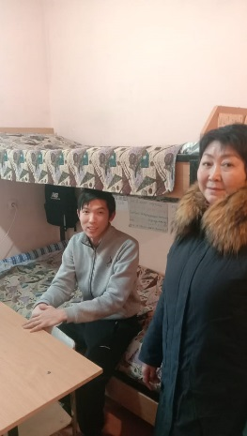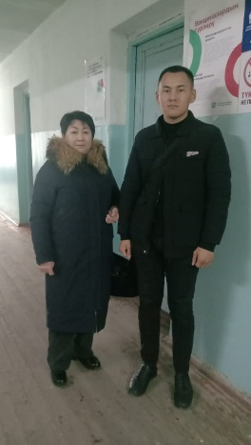

Студенттердин флюрографиядан өткөндүгү жөнүндө маалымат тапшырылды.

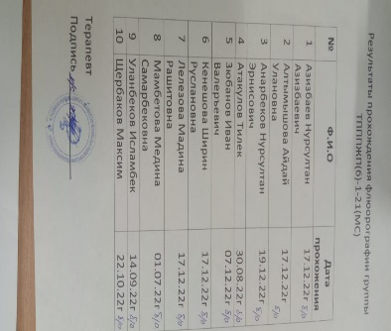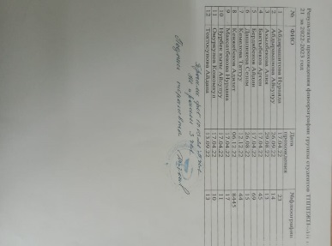

2. Окуу-тартип иштери:
Семестрде куратор жана академиялык кеңешчи студенттердин сабакка катышуусуна жана жетишкендиктерине үзгүлтүксүз мониторинг жүргүзүп, модулдардын жыйынтыгы, окуу контракттарын төлөө, ошондой эле алардын мугалимдер менен болгон жеке мамилеси боюнча маселелер талкууланды.
1-2 сентябрда сабак тартиби жөнүнүдө маалымат студенттерге жеткирилип, окуу процесстери уюштурулду.
1-9 сентябрда Академиялык кеңешчи тарабынан тайпадагы ар бир студенттин сабактарга катталуусу көзөмөлдөндү.
17-21 октябрда Академиялык кеңешчи аралыктык көзөмөлгө катышпаган жана кайсы бир сабактан аз балл алган студенттер менен иш алып барды.
14-18 ноябрда Академиялык кеңешчи тайпадагы ар бир студенттин катталуу барагын даярдап, окуу-иш планы боюнча жазгы семестрге катталуучу сабактар текшерилди жана катталуудан өтпөгөн студент тууралуу деканатка маалымат берди.
12-16 декабрда Академиялык кеңешчи соңку көзөмөлгө катышпаган жана кайсы бир сабактан аз балл алган студенттер менен иш алып барды.
19-декабрдан 6-январга чейин Академиялык кеңешчи сынактык сессияга катышпаган жана кайсы бир сабактан аз балл алган студенттер менен иш алып барды.
Акдамиялык кеңешчи жана куратор менен студенттердин ортосунда билимди жогорулатуу жана окуу корпустарында жана жатаканаларында ички тартиптин сакталышы боюнча сүйлөшүүлөр жүргүзүлүп; жатакананын, университеттин мүлкүн сактоо; окуу имараттарында, жатаканаларда, коомдук жайларда тазалыкты сактоо; группадагы студенттердин мамилеси; университеттин коллективиндеги жүрүм-турумдун моралдык укуктук нормалары боюнча маектер өткөрүлдү.
Тайпанын студенттеринин корпоративдик почтага катталуусу көзөмөлдөндү.
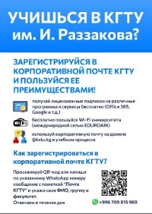
И.Раззаков атындыгы КМТУнун академиялык календары боюнча деканат менен биргеликте студенттерди каттоо, кайра каттоо, дисциплиналар боюнча алдын ала каттоо иштери жүргүзүлдү.
21.12.22ж. “Антикорупция” деген темада куратордук саат өттү. Студенттер сынак учурунда коррупцияга каршы арыздарын жана сунуштарын директоратта орнотулган кутуга таштап койсо боло тургандыгы жөнүндө айтылды.

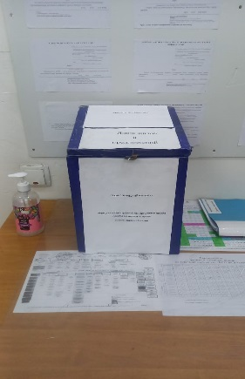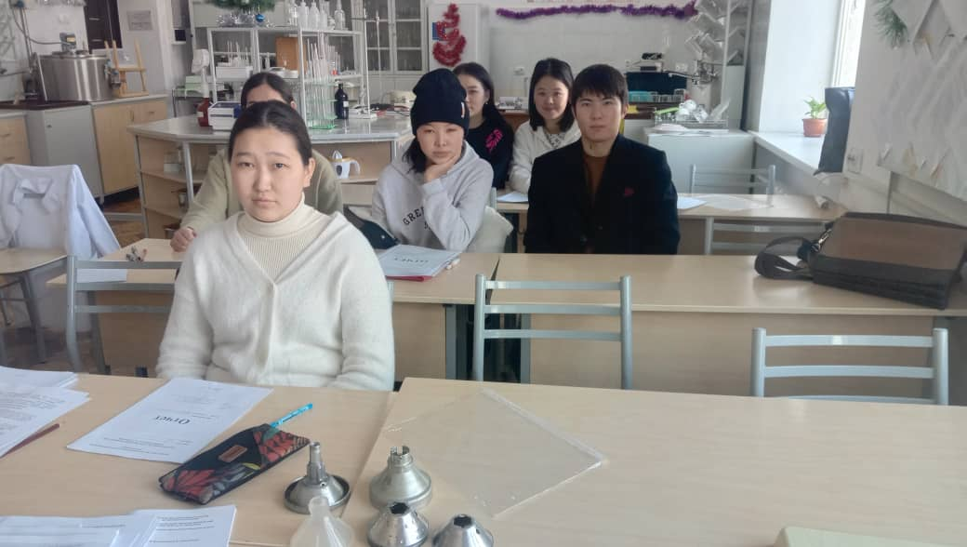

- Университетте жүргүзүлгөн иш-чаралар.
Маданий-массалык иштер:
05.10.2022-жылы саат 11.00до ТПППЖПб(МЛ)-1-21, ТПППЖПб(МС) -1-21топторунун студентери менен жаш муундарды адеп-ахлактык жана руханий жактан тарбиялоо жана жаштардын арасында кыргыз элинин белгилуу инсандарын таанытуу да К.Акназаровдун турмуш жолун, чыгармачылыгын кенири жайылтуу максатында куратордук саат откорулду. Студенттерге ото кызыктуу болду.

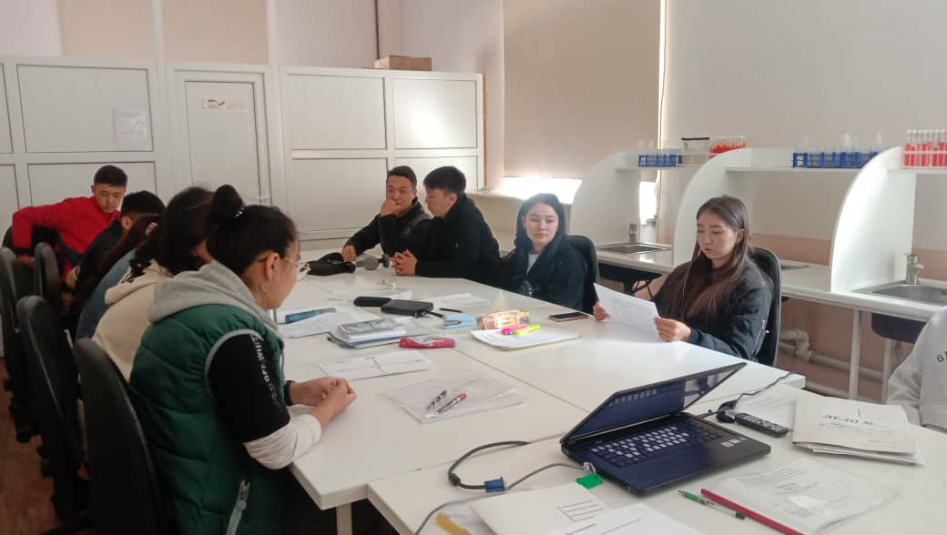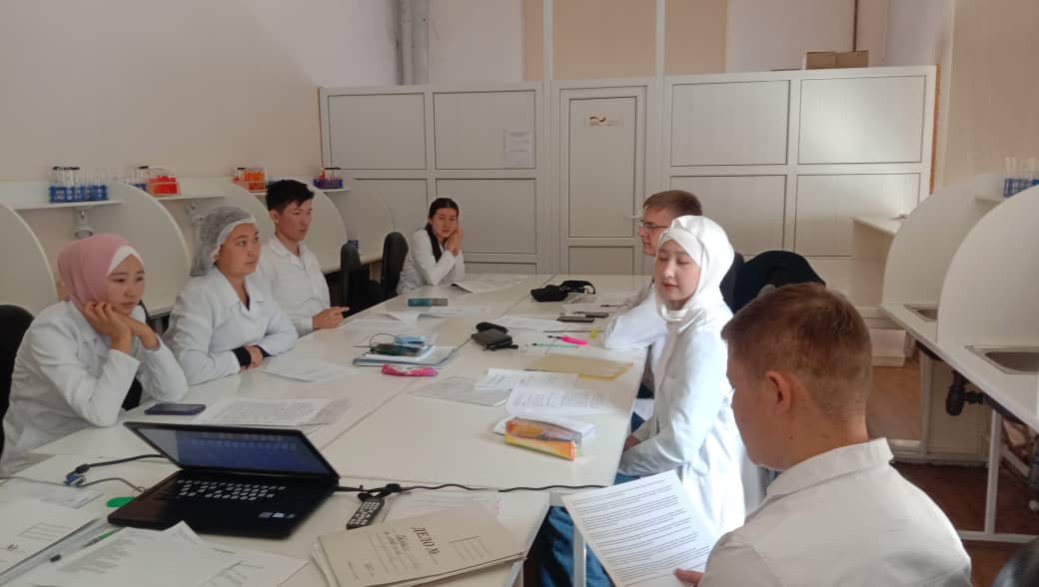

2022-жылдын 13-октябрында И.Раззаков атындагы КМТУда болуп өтткөн “Азык-түлүк коопсуздугун камсыздоо – тажрыйба, жетишкендиктер, перспективалар” аттуу тоо экосистемаларын туруктуу өнүктүрүү боюнча Борбордук Азия форумунун алкагында көргөзмө-жарманкеге жана «Нан бардык нерсенин башы», «Нан Орто Азия элдеринин салтында” темасындагы тегерек столго Бишкектеги нан азыктарын өндүрүүчү өнөктөш-өндүрүштөр «СААМАЛ» ЖЧКсы, «ЭЛИТА» ЖЧКсы, «Технолог» окуу-өндүрүштүк борбору жана «Технологиялык институттун» профессордук-окутуучулук курамы жана башка студенттердин катарында ТПППЖПб(МЛ)-1-21, ТПППЖПб(МС) -1-21топторунун студенттери да катышышты.
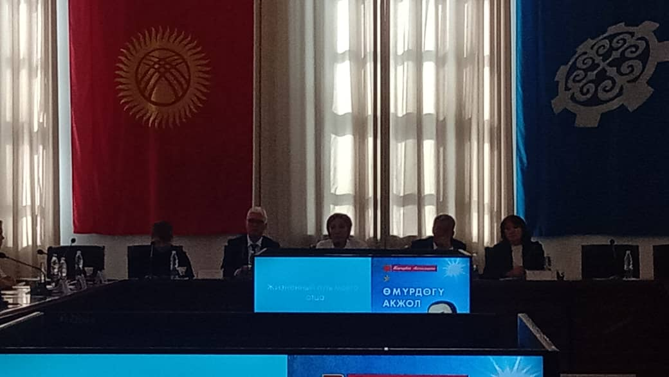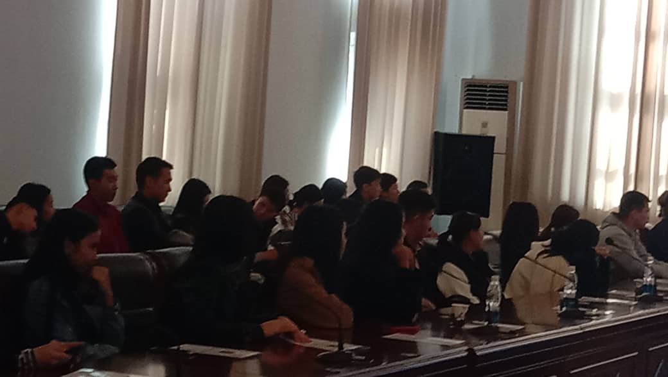

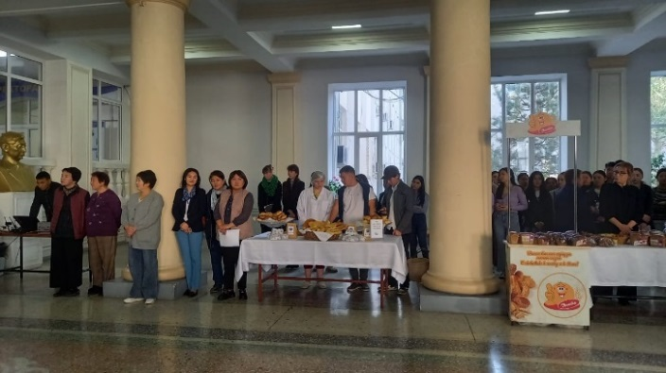

2022-жылдын 3-ноябрында И.Раззаков атындагы КМТУда ТАӨТ кафедрасынын студенттери тарабынан даярдалган эт, сүт, нан азыктары жана ачытылган суусундуктардын көргөзмө-дегустациясын өткөрүлүп, ага ушул тайпанын студенттери дагы катышышты.

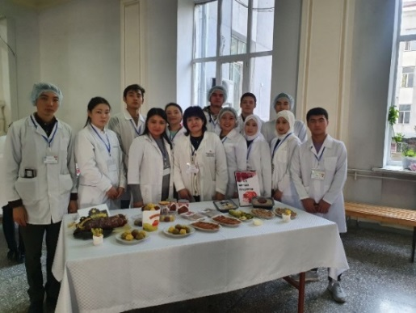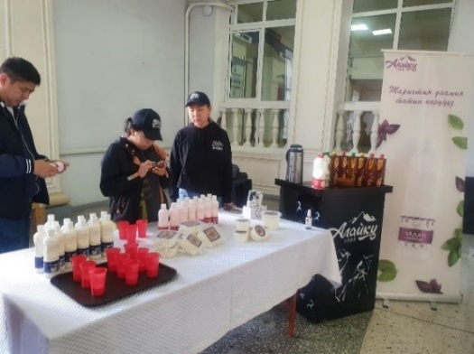

МАЗда 11-ноябрда 1-ноябрдан 10-ноябрга чейин өтүп жаткан илим декадасынын алкагында «Азык-реологиясы» деген темадагы конок-лекция болуп, зор кызыгуу жана кунт коюу менен угушту.
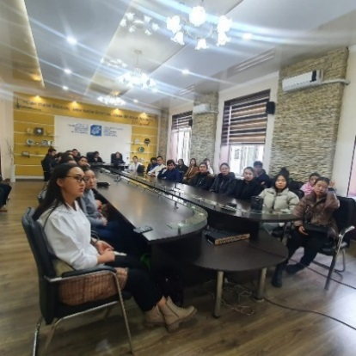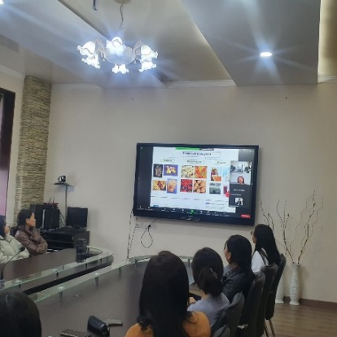
19.10.22ж. И.Раззаков атындагы КМТУнун кампусунда ЧАЗда, студенттик бейтапкананын дарыгерлеринин уюштуруусу менен болуп откон «Кант диабетине жана COVIDге прафилактика» темасындагы лекцияга катышышты.

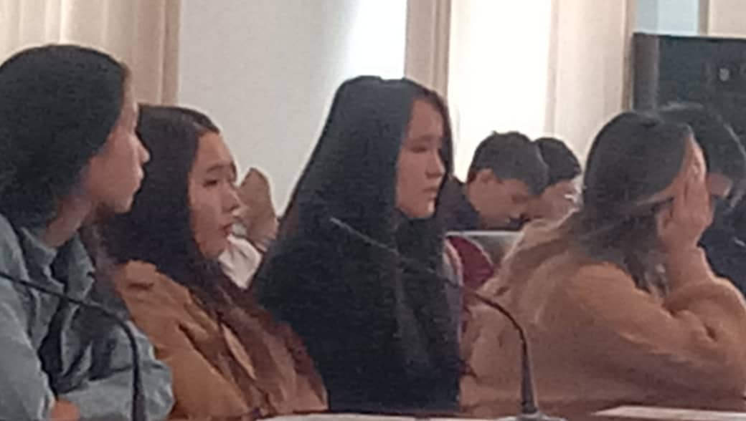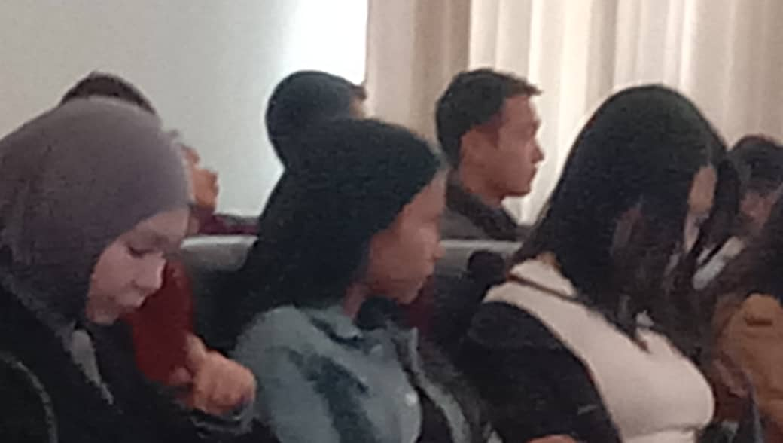

2020-жылдын 12-декабрында залкар жазуучу Чынгыз Айтматовдун туулган күнүнө арналган куратордук саат өткөрүлүп, анда жазуучунун “Гулсарат” чыгармасынын театрлашкан көрсөтмөсүн ЧАЗ көрүштү. Студенттер жазуучунун өмүр баяны, чыгармачылыгы менен таанышышты. Ал абдан кызыктуу жана маалыматтуу болду.

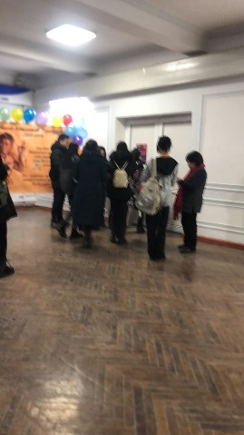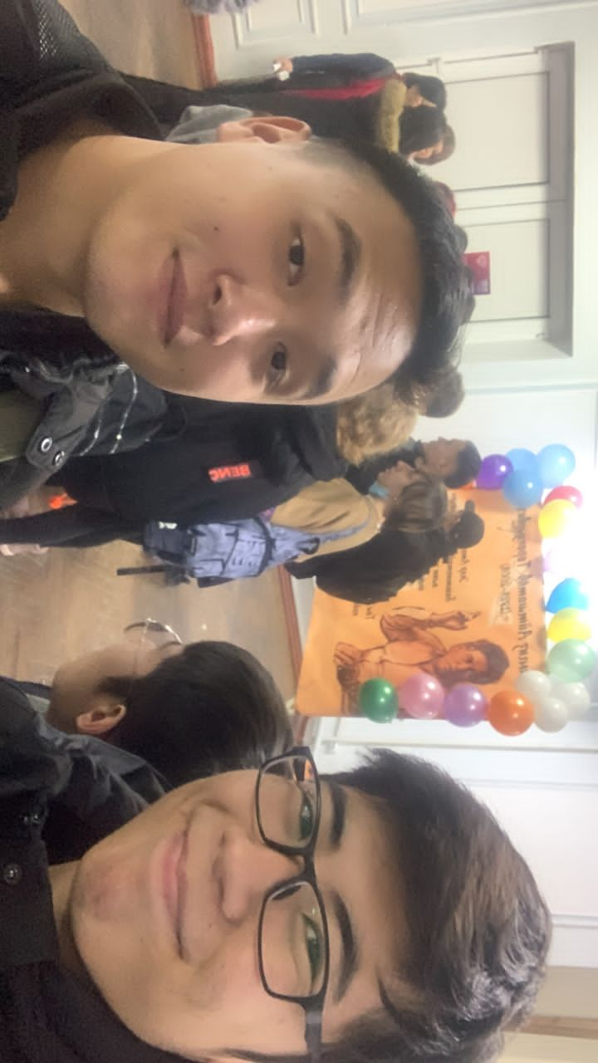

И.Раззаков атындыгы КМТУнун академиялык календары боюнча деканат менен биргеликте студенттерди каттоо, кайра каттоо, дисциплиналар боюнча алдын ала каттоо иштери жүргүзүлдү.

ТПППЖП-1-21(МЛ), ТПППЖП-1-21(МС)
тайпаларынын куратору жана
академ. кеңешчиси Куленбекова А.С.

